**NAMA : SHABRINA QOTTRUNNADA**

**KELAS : 1G**

**ABSEN : 21**

**NIM : 2341760160**

**MATKUL : PRAKTIKUM ALGORITMA DAN STRUKTUR DATA (Queue)**

**JOBSHEET 8**

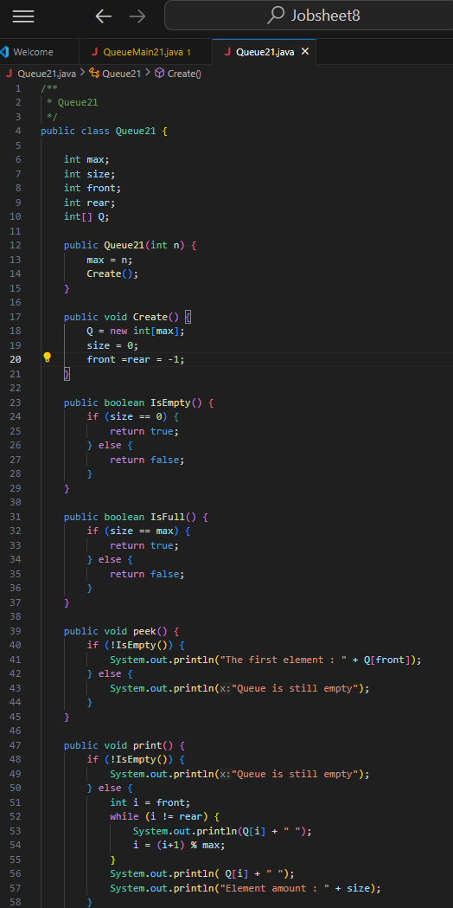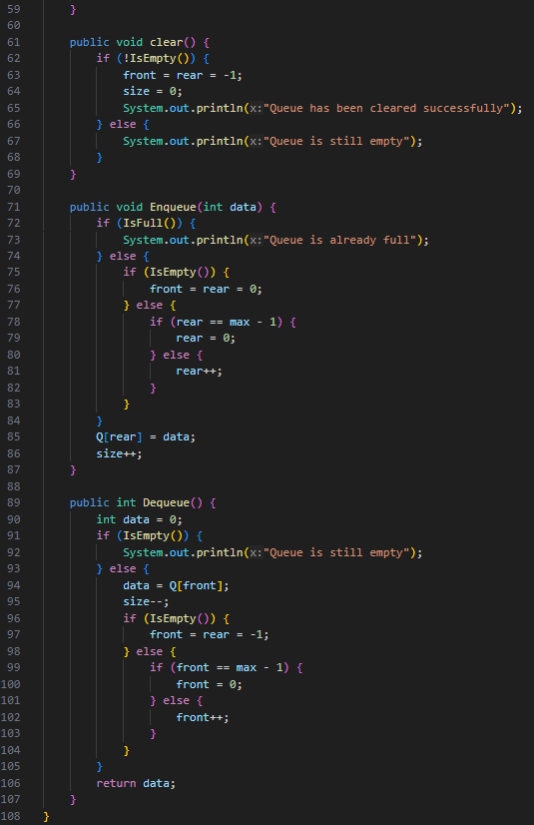

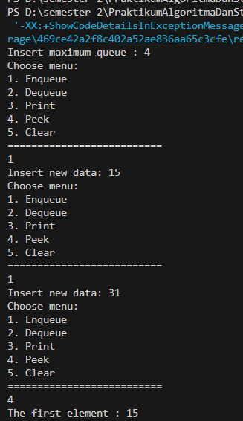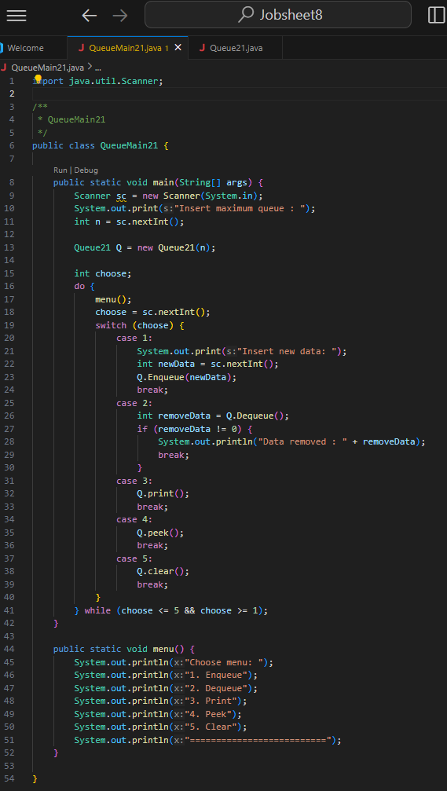

# Questions

* + - 1. In method create(), why is the front and rear attribute has initial value with 1 and not 0?
* Karena dalam inisialisasi ini digunakan untuk memberitahukan bahwa antrian tersbut itu pada awalnya kosong dan dikasih angka -1 karena jika kita mengatur front dan rear ke -1 itu tandanya belum memiliki elemen. Lalu jika queue kosong tidak ada elemen, maka dua elemen (front dan rear) harus menunjukkan bahwa mereka harus punya nilai yang tidak ada elemennya di dalamnya, maka dari itu di kode programnya dikasih angka nilai angka -1.
  + - 1. In method enqueue(), please explain the usage of this following code



* Kode program tersebut digunakan untuk mengatasi adanya sifat yang melingkar pada antrian. Untuk baris pertama pada gambar yang ditunjukkan yaitu untuk memeriksa rear itu sudah mencapai akhir array, yang dimana max merupakan batas akhir dari antrian dan jika max -1 maka sudah menempati (terisi) batas akhirnya dalam array. Untuk baris ke dua dalam kode program tersebut kegunaannya untuk mencegak terjadinya overflow.
  + - 1. Observe enqueue() method, which line of code indicates that the new data will be stored in last position of the queue?



* + - 1. Observe dequeue() method, which line of code indicates that the data is removed in the first position of the queue?



* + - 1. In dequeue method(), explain the usage of these codes !



* Kegunaan kode diatas adalah untuk mencegah sifat melingkar dari antrian saat melakukan penghapusan pada elemen yang dimana pada baris pertama kode program yang ditunjukkan itu untuk mengetahui apakah fornt sudah mencapai batas max nya pada array, jika indexnya 0 maka array sudah terisi dan tidak bisa dihapus lewat depan.
  + - 1. In method print(), why the loop process has **int i = 0** instead of **int i=front**?
* Loop memiliki nilai int i = 0 karena untuk memastikan semua elemen yang ada di awal array itu sudah tercetak. Kalua kita ingin mencetak elemen dari depan antrian ke depan maka kita menggunakan i = front, bukan int i = 0. Maka dari itu kita menggunakan int i = 0
  + - 1. In method print(), please explain why we insert this code in our program?



* kode program diatas digunakan untuk lintasan antrian melinkar pada saat mencetak elemen dan mencetak semua elemen dengan benar. Bahkan jika nanti antrian Kembali pada awal array yang dimana mulainya dari akhir.

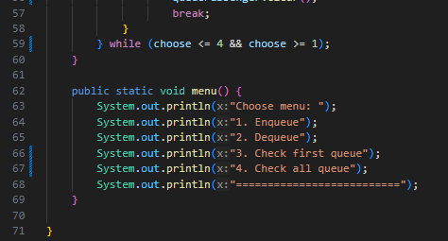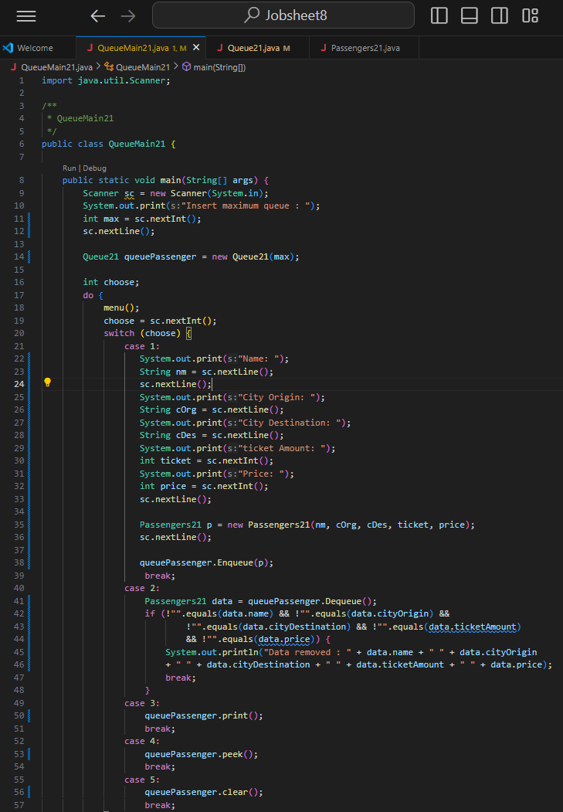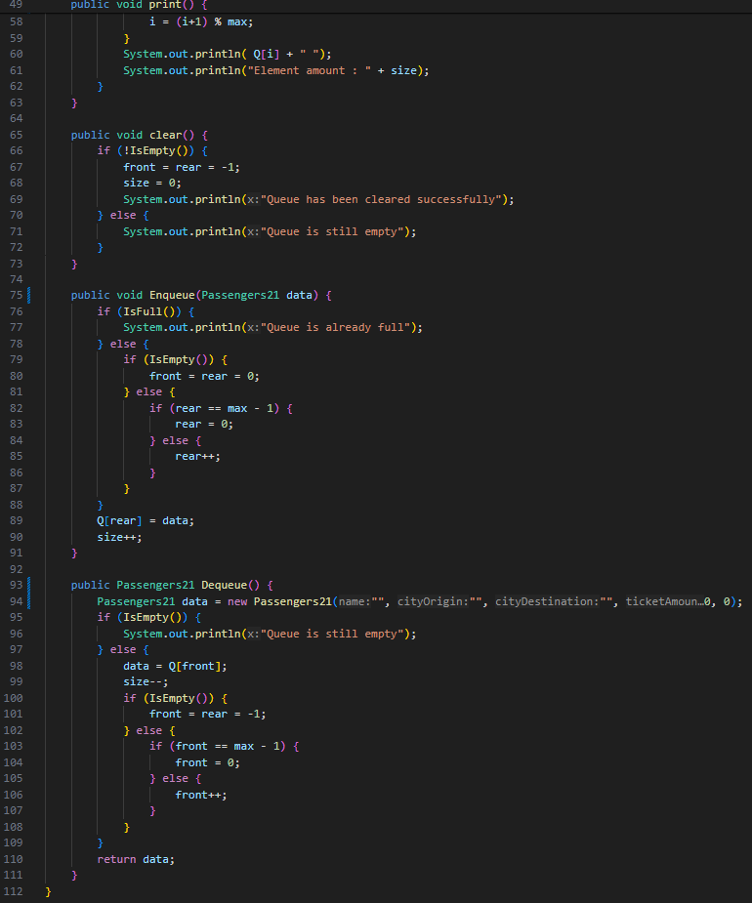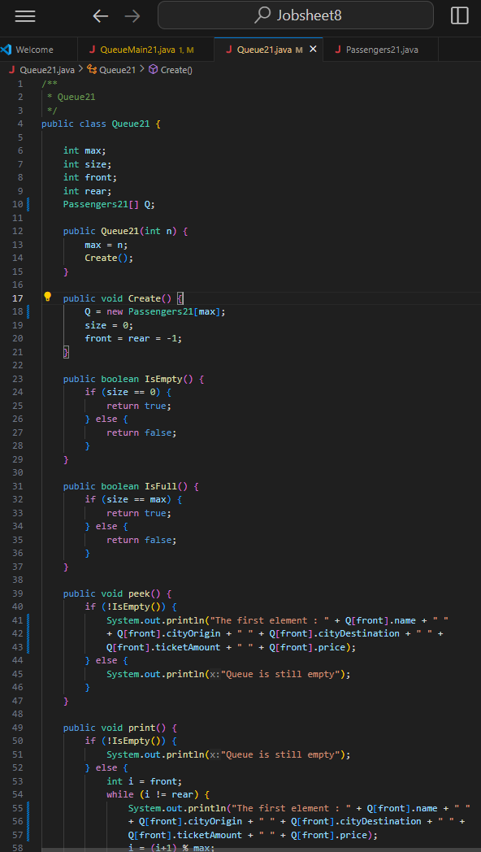

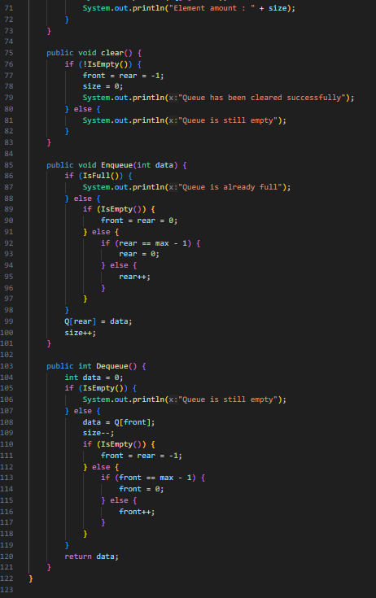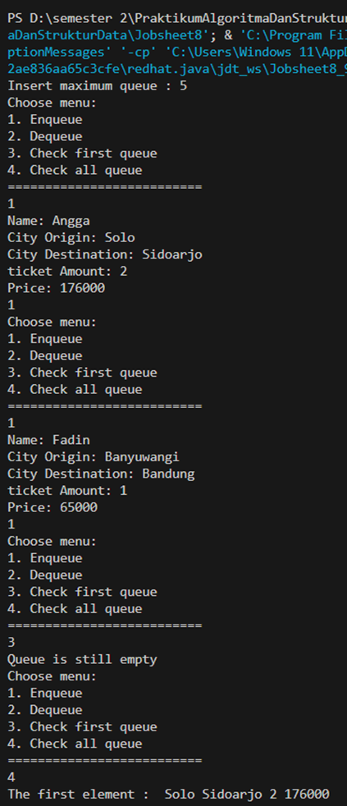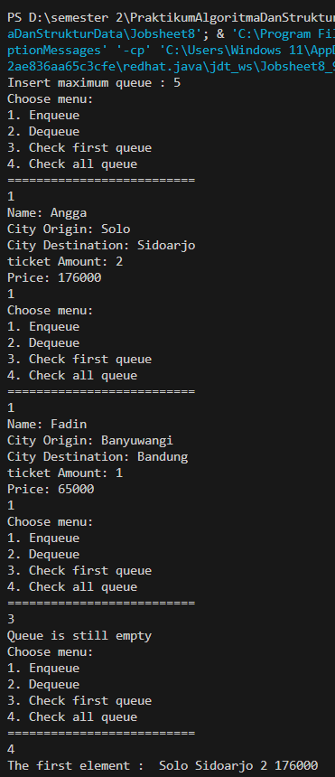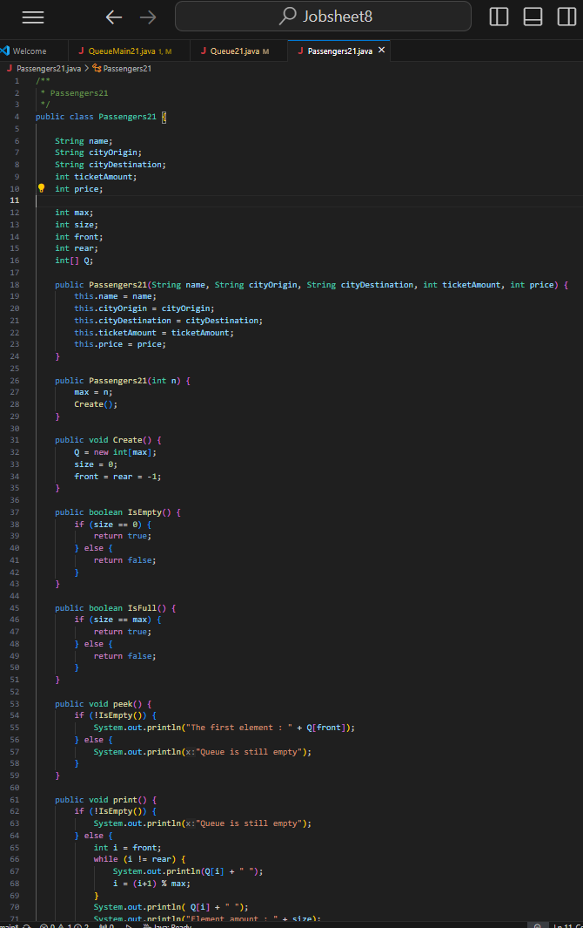

1.3.3. Questions

1. In Queue Class, what’s the function of this program code in method Dequeue?

* Fungsi dari kode program yang ditunjukkan adlaah untuk membut object ‘Passenger21’ yang baru dengan nama ‘data’ dengan nilai default utnuk atribut yang ada.

1. In previous number, if the program code changed to Passenger data = new Passenger() What will happen?

* Jika kode programnya kita rubah Passenger data = new Passenger() tanpa argument, maka kontruktor nya yaitu default. Jika pada new passenger21() tidak ada argumennya, maka program java akan menginisialisasikan object passenger baru dengan nilai default pada atributnya.

1. Show the program code used for displaying the data retrieved / removed from the queue!

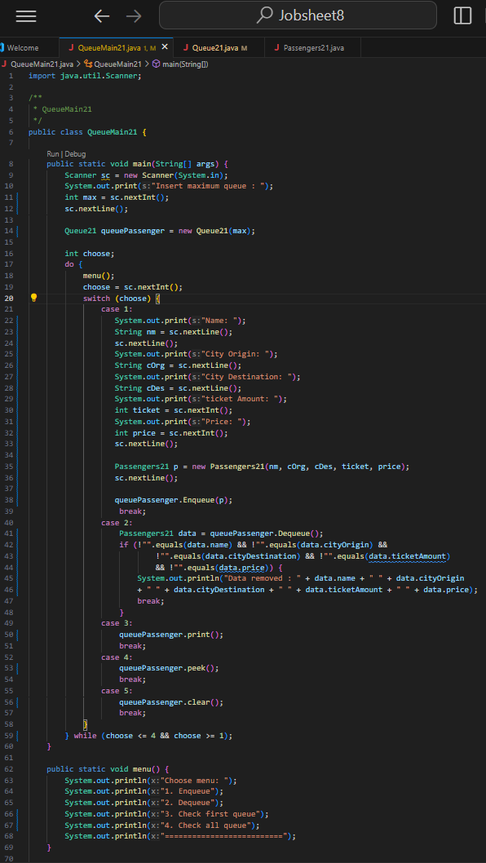

1. Modify the program by adding a method named peekRear() in Queue class to check the last position within the queue. Add a menu for the user to perform and explore your program as well.

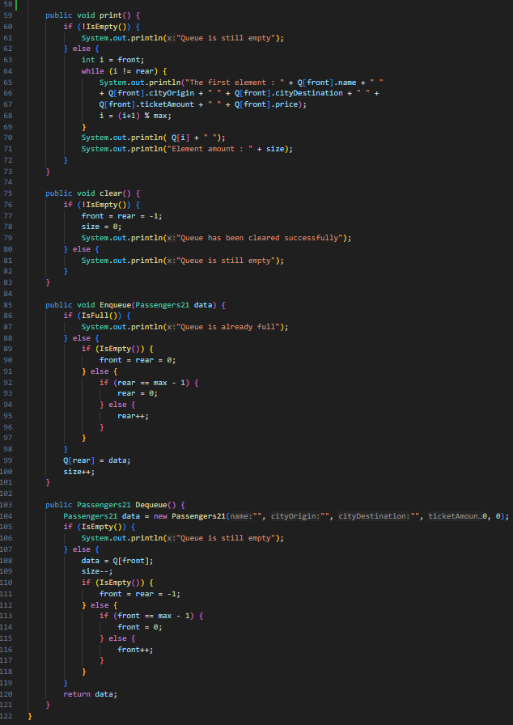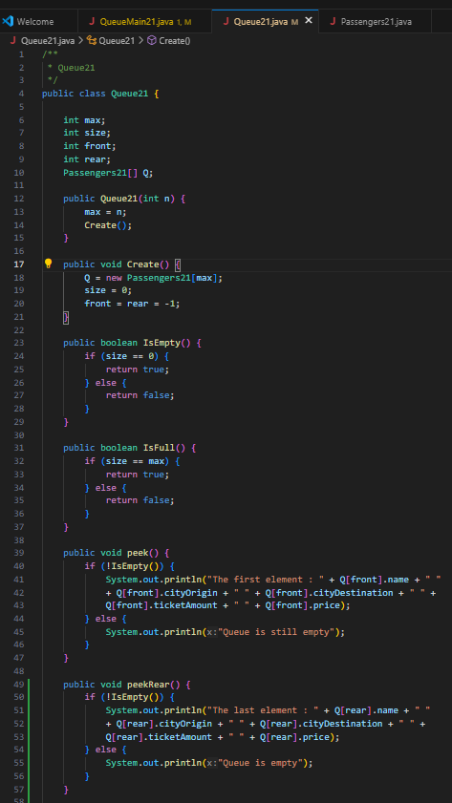

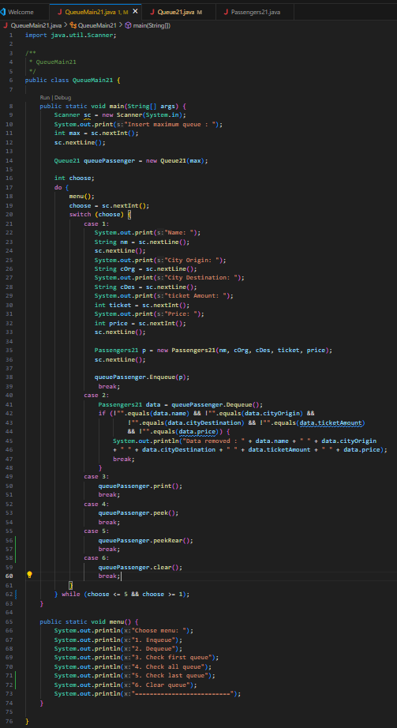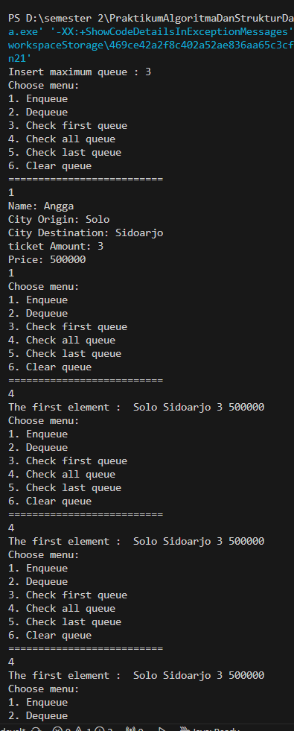

1. Ensure that the peekRear() function can be executed inside the program

* program peekReer() bisa berfungsi dengan baik seperti kode program diatas.

# Assignments

1. Add these 2 methods in **Queue** class in 1st practicum

|  |
| --- |
| Student |
| nim: String name: String classNumber: int  gpa: double |
| Student (nim: String, name: String, classNumber: int,gpa:  double) |

|  |
| --- |
| Queue |
| max: int front: int rear: int size: int  stdQueue: Student[] |
| Queue(max: int) create(): void isEmpty(): boolean isFull(): boolean  enqueue(stdQueue: Student): void dequeue(): int  print(): void peek(): void peekRear(): void  peekPosition(nim: String): void  printStudents(position: int): void |

1. Make a queue program for students when they need the signs for their KRS by the DPA. If the student is in queue, they will be required to fill in some information as follows:

Notes:

* + The implementation of Create(), isEmpty(), isFull(), enqueue(), dequeue() and print() functions are similar with we’ve built in practicum
  + Peek() method is used for displaying students data in the first queue
  + peekRead() method is used for displaying students data in the last queue
  + peekPosition() method is used for displaying students data in the queue by their NIM
  + printStudents() method is used for displaying a student data in specified position in a queue

